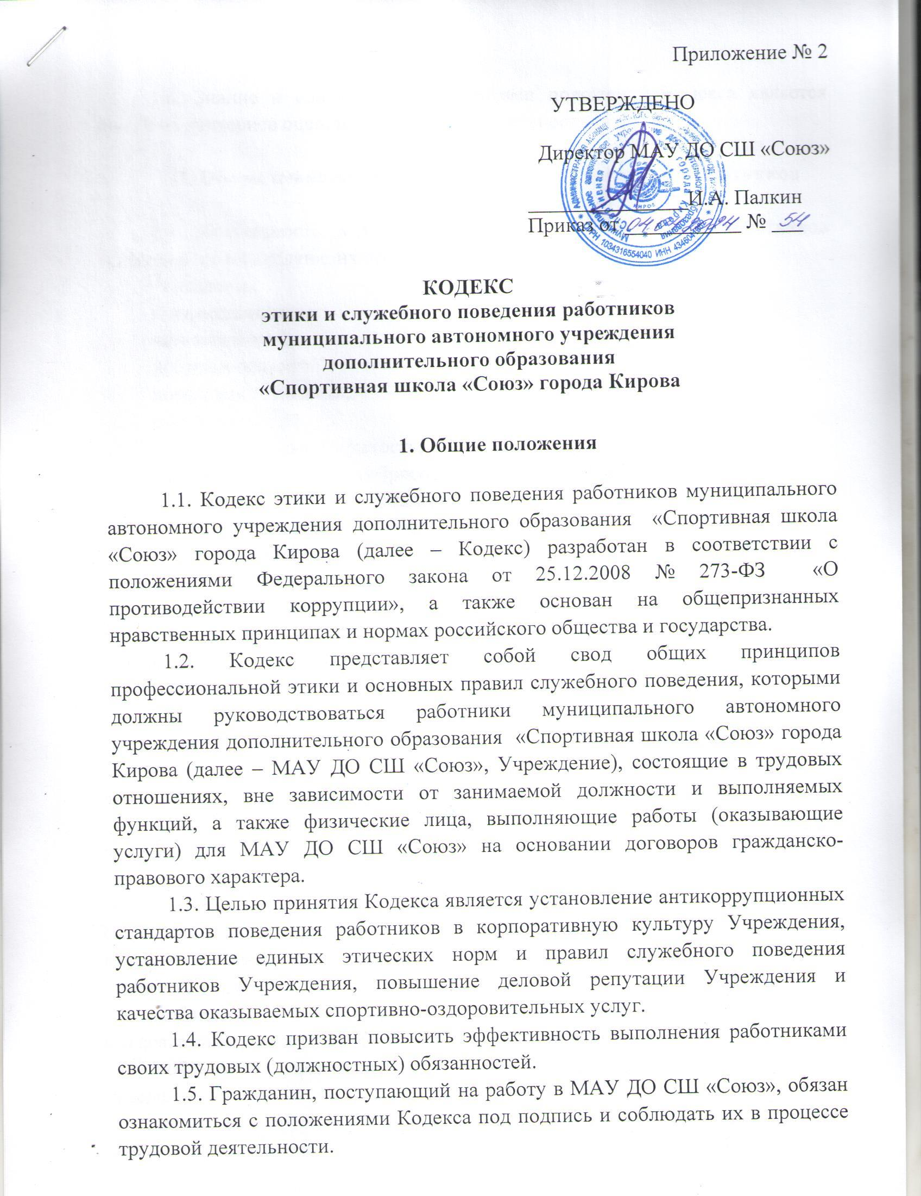
Приложение № 2

УТВЕРЖДЕНО

Директор МАУ ДО СШ «Союз»

_______________И.А. Палкин
Приказ от ___________ № ___
КОДЕКС
этики и служебного поведения работников
муниципального автономного учреждения
дополнительного образования
«Спортивная школа «Союз» города Кирова
1. Общие положения

1.1. Кодекс этики и служебного поведения работников муниципального автономного учреждения дополнительного образования «Спортивная школа «Союз» города Кирова (далее ‒ Кодекс) разработан в соответствии с положениями Федерального закона от 25.12.2008 № 273-ФЗ «О противодействии коррупции», а также основан на общепризнанных нравственных принципах и нормах российского общества и государства.
1.2. Кодекс представляет собой свод общих принципов профессиональной этики и основных правил служебного поведения, которыми должны руководствоваться работники муниципального автономного учреждения дополнительного образования «Спортивная школа «Союз» города Кирова (далее – МАУ ДО СШ «Союз», Учреждение), состоящие в трудовых отношениях, вне зависимости от занимаемой должности и выполняемых функций, а также физические лица, выполняющие работы (оказывающие услуги) для МАУ ДО СШ «Союз» на основании договоров гражданско-правового характера.
1.3. Целью принятия Кодекса является установление антикоррупционных стандартов поведения работников в корпоративную культуру Учреждения, установление единых этических норм и правил служебного поведения работников Учреждения, повышение деловой репутации Учреждения и качества оказываемых спортивно-оздоровительных услуг.
1.4. Кодекс призван повысить эффективность выполнения работниками своих трудовых (должностных) обязанностей.
1.5. Гражданин, поступающий на работу в МАУ ДО СШ «Союз», обязан ознакомиться с положениями Кодекса под подпись и соблюдать их в процессе трудовой деятельности.
1.6. Знание и соблюдение работниками положений Кодекса является одним из критериев оценки их трудовой деятельности.

2. Общие ценности, принципы и правила поведения работников

2.1. Деятельность МАУ ДО СШ «Союз», а также его работников основывается на следующих принципах:
законность;
профессионализм;
независимость;
добросовестность;
конфиденциальность;
справедливость;
информационная открытость;
следование принципу добросовестной конкуренции;
следование принципу социальной ответственности.
2.2. Работники должны соблюдать следующие общие правила поведения:
а) признание, соблюдение и защита прав и свобод человека и гражданина определяют основной смысл и содержание деятельности Учреждения;
б) трудовые (должностные) обязанности работников исполняются добросовестно и профессионально в целях обеспечения эффективной работы Учреждения;
в) деятельность работника осуществляется в пределах предмета и целей деятельности Учреждения, а также полномочий, закрепленных в должностной инструкции (трудовом договоре);
г) при исполнении своих трудовых (должностных) обязанностей работник должен:
быть независимым от влияния отдельных граждан, профессиональных или социальных групп и организаций;
воздерживаться от поведения, которое могло бы вызвать сомнение в добросовестном исполнении им должностных обязанностей, в том числе связанное с влиянием каких-либо личных, имущественных (финансовых) и иных интересов, а также избегать конфликтных ситуаций, способных нанести ущерб его репутации или авторитету Учреждения;
соблюдать беспристрастность, исключающую возможность влияния на его деятельность решений политических партий и общественных объединений;
соблюдать нормы профессиональной этики и правила делового поведения;
проявлять корректность и внимательность в обращении с гражданами и должностными лицами;
проявлять терпимость и уважение к обычаям и традициям народов России и других государств, учитывать культурные и иные особенности различных этнических, социальных групп и конфессий, способствовать межнациональному и межконфессиональному согласию;
уважительно относиться к деятельности представителей средств массовой информации по информированию общества о работе Учреждения, а также оказывать содействие в получении достоверной информации в установленном порядке;
постоянно стремиться к обеспечению как можно более эффективного распоряжения ресурсами, находящимися в сфере его ответственности;
противодействовать проявлениям коррупции и предпринимать меры по ее профилактике в порядке, установленном действующим законодательством;
проявлять при исполнении трудовых (должностных) обязанностей честность, беспристрастность и справедливость, не допускать коррупционно опасного поведения (поведения, которое может восприниматься окружающими как обещание или предложение дачи взятки, как согласие принять взятку или как просьба о даче взятки либо как возможность совершить иное коррупционное правонарушение);
д) при исполнении своих трудовых (должностных) обязанностей работник не должен:
оказывать предпочтение каким-либо профессиональным или социальным группам и организациям;
использовать должностное положение для оказания влияния на деятельность организаций, должностных лиц и граждан при решении вопросов личного характера.
2.3. В целях противодействия коррупции работник обязан:
уведомлять представителя нанимателя (работодателя) обо всех фактах обращения к нему каких-либо лиц в целях склонения его к совершению коррупционных правонарушений, о ставших известными ему случаях совершения коррупционных правонарушений другими работниками, контрагентами Учреждения или иными лицами;
принимать меры по недопущению любой возможности возникновения конфликта интересов и урегулированию возникших случаев конфликта интересов, уведомлять руководителя Учреждения о возникшем конфликте интересов или о возможности его возникновения, как только ему станет об этом известно.
2.4. Работнику запрещается получать в связи с исполнением трудовых (должностных) обязанностей вознаграждения от физических и юридических лиц в виде подарков, денежного вознаграждения, ссуд, услуг материального характера, платы за развлечения, отдых, за пользование транспортом и иные вознаграждения.
2.5. Работник может обрабатывать и передавать служебную информацию при соблюдении действующих в Учреждении норм и требований, принятых в соответствии с законодательством Российской Федерации.
Работник обязан принимать соответствующие меры по обеспечению безопасности и конфиденциальности информации, которая стала известна ему в связи с исполнением им трудовых (должностных) обязанностей, за несанкционированное разглашение которой он несет ответственность.
2.6. Работник, наделенный организационно-распорядительными полномочиями по отношению к другим работникам, должен:
стремиться быть для них образцом профессионализма, безупречной репутации, способствовать формированию в организации либо ее подразделении благоприятного для эффективной работы морально-психологического климата;
принимать меры по предупреждению коррупции, а также меры к тому, чтобы подчиненные ему работники не допускали коррупционно опасного поведения, своим личным поведением подавать пример честности, беспристрастности и справедливости;
не допускать случаев принуждения работников к участию в деятельности политических партий, общественных объединений и религиозных организаций;
принимать меры по предотвращению или урегулированию конфликта интересов в случае, если ему стало известно о возникновении у подчиненного ему работника личной заинтересованности, которая приводит или может привести к конфликту интересов.
2.7. Работники, чья деятельность непосредственно связана с реализацией дополнительных образовательных программ спортивной подготовки и оказанием спортивно-оздоровительных услуг должны:
проявлять корректность и внимательность в обращении с обучающимися, зачисленными на этапы спортивной подготовки в МАУ ДО СШ «Союз», их родителями и законными представителями, потребителями спортивно-оздоровительных услуг МАУ ДО СШ «Союз»;
следовать основополагающим правилам и ценностям спорта:
уважение к сопернику;
уважение к правилам вида спорта и решениям судей;
соблюдение принципов «fair play»;
недопустимость применения допинга.

3. Этические правила поведения работников

3.1. Работнику необходимо исходить из конституционных положений о том, что человек, его права и свободы являются высшей ценностью, и каждый гражданин имеет право на неприкосновенность частной жизни, личную и семейную тайну, защиту чести, достоинства, своего доброго имени.
3.2. Работник воздерживается от:
любого вида высказываний и действий дискриминационного характера по признакам пола, возраста, расы, национальности, языка, гражданства, социального, имущественного или семейного положения, политических или религиозных предпочтений;
грубости, проявлений пренебрежительного тона, заносчивости, предвзятых замечаний, предъявления неправомерных, незаслуженных обвинений;
угроз, оскорбительных выражений или реплик, действий, препятствующих нормальному общению или провоцирующих противоправное поведение.
3.3. Работники призваны способствовать своим поведением установлению в коллективе деловых взаимоотношений и конструктивного сотрудничества друг с другом.
Работники должны быть вежливыми, доброжелательными, корректными, внимательными и проявлять терпимость в общении с гражданами и коллегами.
3.4. Внешний вид работника при исполнении им трудовых (должностных) обязанностей в зависимости от условий трудовой деятельности должен способствовать уважительному отношению граждан к Учреждению, а также, при необходимости, соответствовать общепринятому деловому стилю, который отличают официальность, сдержанность, традиционность, аккуратность.

4. Ответственность за нарушение положений Кодекса

4.1. Нарушение работником учреждения положений настоящего Кодекса подлежит рассмотрению непосредственным руководителем, комиссией по противодействию коррупции и (или) руководителем МАУ ДО СШ «Союз». При подтверждении факта нарушения действия работника подлежат моральному осуждению, а в случаях, предусмотренных действующим законодательством – влекут применение мер юридической ответственности.
4.2. Соблюдение работниками учреждения положений Кодекса учитывается при проведении аттестации, формировании кадрового резерва, при выдвижении кандидатуры на вышестоящие должности, а также при наложении дисциплинарных взысканий.

